宁夏育才中学2015～2016学年第二学期
高二年级月考考试卷
文科（政治）
(试卷满分 100 分，考试时间为 100 分钟) 命题人：李佳
试卷说明：本试卷分两部分，第一卷为选择题，第二卷为非选择题
一、单项选择题（四个选项中，只有一项最符合题意。共30小题，每小题2分）
1．中国自1990年开始参与联合国维和行动，迄今已成为联合国派遣维和部队最多的国家之一。联合国维和事务最高官员评价说，“中国人民解放军使维和行动焕然一新，他们帮助远方的人民，改善他们的生活，大大增强了联合国维和行动的力量”，“希望中国在未来的联合国维和行动中发挥更大的作用”。中国维和部队的贡献表明( )
①中国履行其肩负的国际责任的能力不断提高
②中国协调发展中国家关系的作用显著增强
③中国是维护世界和平与稳定的积极因素和坚定力量
④中国特别重视发展与发展中国家的关系
A．①② B．①③ C．①④ D．②③
2．长期以来，达赖不断到其他国家从事分裂中国的活动，妄图把西藏从祖国分裂出去。西藏问题涉及中国的核心利益。由此可见，在这个问题上，我国的核心利益是( )
A．主权和领土完整 B．国家性质
C．综合国力 D．国际竞争
3．中美建交30年来，两国关系虽历经风雨，存在着分歧和利益冲突，但总体上保持了积极、稳步的发展态势。中美关系的发展历程表明( )
A．加强区域合作是当今世界的主题
B．维护国家主权是我国外交政策的宗旨
C．化解国家间的矛盾有利于国际关系健康发展
D．协调国家间的利益关系有利于消除国际竞争
4． 1990年以来，中国与东盟的贸易额年均增长率保持在20%左右。2007年中国与东盟双边贸易额为2 025.5亿美元，提前三年实现了2 000亿美元的目标。这表明( )
①中国与东盟的友好合作关系得到迅速发展
②中国与东盟的共同利益明显增加
③东盟上升为中国最主要的贸易伙伴
④东盟发展为世界政治力量的重要一极
A．①② B．①③ C．②③ D．②④
5．中国政府一直坚持在探索外层空间、扩展对宇宙和地球认识的基础上，和平利用外层空间，促进人类文明和社会发展，造福全人类。这体现了( )
A．维护世界和平、促进共同发展的宗旨
B．坚持对外开放，加强国际交往的基本国策
C．促进世界和平与发展的首要外交目标
D．维护国家独立和主权的基本目标
6．2009年6月13日，中国外交部发言人秦刚就联合国安理会通过朝鲜核试验问题第1874号决议发表谈话。秦刚表示，朝鲜无视国际社会普遍反对，于2009年5月25日再次进行核试验。2009年6月12日，联合国安理会一致通过朝鲜核试验问题第1874号决议。中国投了赞成票。这说明( )
A．我国执行的是和平发展的外交路线
B．我国奉行的是独立自主的和平外交政策
C．加强国际合作是我国外交关系的基本目标
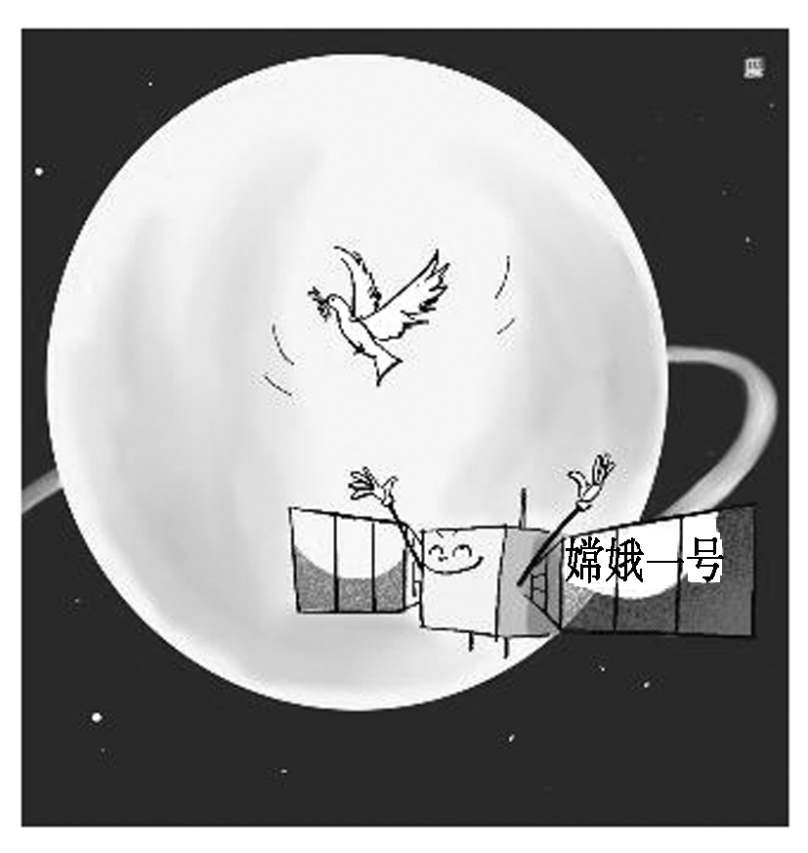
D．我国根据事件本身的是非曲直来决定自己的态度和政策
7．右图漫画《放飞和平》说明( )
A．国际新秩序已经建立
B．世界多极化趋势加强
C．我国走和平发展之路，和平利用太空
D．综合国力越强，越有利于维护世界和平

放飞和平

8．中华民族崇尚亲邦善邻，主张和而不同。孔子在两千多年前提出的“己所不欲，勿施于人”，被誉为处理国家间关系的“黄金法则”。在有关我国外交政策的阐释中，最能体现“黄金法则”的是( )
A．外交政策的基本立场
B．外交政策的基本目标
C．对外关系的基本准则
D．对外关系的基本立足点
9．有人曾问哲学家约翰·罗尔斯为什么要研究哲学，他说：“一个没有人去思考形而上学、知识论、道德与政治哲学的社会，其实是一个残缺不全的社会。”这一观点意在强调哲学( )
①能够使人善于思考，增长智慧 ②能够提供具体问题的解决方法
③是时代精神上的精华 ④能够推动思想解放，促进社会变革
A．①② B．③④ C．①④ D．②④
10．对于世界观的理解，甲、乙两同学发生了分歧，以下是两位同学的观点，请把正确的观点找出来( )
①甲同学认为，世界观是人类特有的 ②乙同学认为，世界观不是人类的专利 ③甲同学认为，正确的世界观才是哲学 ④乙同学认为，系统化、理论化的世界观才是哲学
A．①② B．②③ C．③④ D．①④
11．“哲学家并不像蘑菇那样是从地里冒出来的，他们是自己的时代、自己的人民的产物，人民的最美好、最珍贵、最隐蔽的精髓都汇集在哲学思想里。”这一观点告诉我们( )
①哲学的智慧产生于人类的实践活动
②哲学是自己时代精神上的精华
③哲学是世界观和方法论的统一
④人民群众是社会精神财富的创造者
A．①③ B．①④ C．②③④ D．①②④
12．下列关于哲学、世界观、具体知识之间关系的说法正确的是( )
A．哲学是世界观和具体知识的统一
B．哲学就是科学的世界观和具体知识
C．哲学是关于世界观的学说，是对具体科学知识的概括和总结
D．哲学决定世界观，世界观决定具体知识
13．“几十年的经验使我深刻体会到，学点哲学的确可以使人做事情少犯错误，做研究少走弯路”。下列观点与“国家最高科学技术奖”获得者李振声的上述感悟相一致的是( )
A．哲学是各门具体科学的基础
B．哲学是人类对某一具体领域规律的概括
C．哲学是科学的世界观和方法论
D．哲学具有指导人们认识世界和改造世界的功能
14．思维和存在的关系问题，贯穿于哲学发展的始终，对这一问题的不同回答决定着( )
①各种哲学的基本性质
②各种哲学的发展方向
③对其他哲学问题的回答
④哲学的产生
A．①②④ B．①②③ C．②④ D．①④
15．下列说法中能体现唯物主义和唯心主义根本分歧的是( )
A．“生死有命，富贵在天”与“物是观念的集合”
B．“世异则事异，事异则备变”与“天不变，道亦不变”
C．“气者，理之依也”与“理生万物”
D．“不入虎穴，焉得虎子”与“秀才不出门，全知天下事”
16．“世界上没有不可认识之物，只有尚未被认识之物。”这种观点属于( )
A．可知论 B．不可知论
C．主观主义 D．唯心主义
17．下列选项与“我思故我在”观点相一致的是( )
A．未有这事，先有这理 B．吾心即宇宙，宇宙即吾心
C．死生有命，富贵在天 D．世界的本质是“绝对精神”
18．哲学史上的“两个对子”是( )
①可知论和不可知论 ②一元论和二元论
③唯物主义和唯心主义 ④辩证法和形而上学
A．①② B．③④ C．①③ D．②③
19．“少年安能长少年，海波尚变为桑田。”唐代诗人李贺的这一诗句体现了( )
A．运动是永恒的、绝对的和有条件的
B．运动是物质的唯一特性
C．运动是物质的固有属性和存在方式
D．运动是静止的特殊状态
20．之所以说“自然界是客观的”，是因为( )
A．自然界的存在和发展不受人类的影响
B．人类产生前后，自然界的存在和发展都不依赖于人的意识
C．人类能有意识地利用自然物和改造自然物
D．人类与自然界能和谐相处
21．符合辩证唯物主义关于运动和静止关系的是( )
①动者恒动，静者恒静 ②动中有静，静中有动 ③无动亦无静，无静亦无动 ④动和静都是相对的、有条件的 ⑤静也是动
A．①②④ B．②③⑤
C．①③④ D．①②⑤
22．一切存在物，一切生活在地上和水中的东西，只是由于某种运动才得以存在、生活。下列对这句话理解正确的是( )
①运动是物质的唯一特性
②物质是运动的物质，物质离不开运动
③运动是物质的固有属性和存在方式
④运动是物质的运动
A．①② B．①④ C．②③ D．②④
23. 去年入冬以来，我国北方冬小麦主产区受旱严重，为了缓解北方旱情，借助2009年2月下旬的冷湿气流，我国北方各省市纷纷采取人工增雨。人工增雨是利用云层中的水汽，人工创造成雨条件，形成降雨。这说明( )
A．发挥主观能动性是尊重客观规律的基础
B．人们可以创造规律利用自然
C．人们可以根据意愿改变规律趋利避害
D．人们可以根据自然规律改变条件为人类造福
24．2009年1月26日(大年初一)，部分地区出现奇妙天象——日环食，中国南方地区可看到日偏食。下次想在春节观看日食，就要再等38年。之所以会发生日环食，是因为今年1月26日15时55分(朔)，太阳、月球和地球排成一条直线而发生日食；又因为当天月球距离地球较远，而太阳距离地球较近，月球的视圆面较小而不能全部遮掩太阳，因而发生日环食。这个事例表明( )
①客观性是物质的根本属性
②意识能够正确地反映客观事物
③静止是暂时的、绝对的
④规律是客观的，人们能够认识规律
A．①② B．③④ C．①③ D．②④
25. 2009年6月28日，被誉为“人工大脑之父”的雨果·德·加里斯教授走进清华大学讲堂，给大家描述了一个“人工智能的世界”：“50年后，人工智能将成为人类最大的威胁。世界最终会因人工智能超过人类而爆发一场战争，这场智能战争也许会夺去很多人的生命。”这种听起来像“黑客帝国”一样的描述却是建立在科学研究的基础上的。从哲学角度看，材料体现了( )
A．人工智能比人类聪明
B．实践是认识的基础
C．错误的意识将阻碍社会的发展
D．正确的意识会促进客观事物的发展
26．民谚“南人不梦驼，北人不梦象”说明了( )
A．存在决定意识
B．意识反作用于存在
C．意识具有相对独立性
D．意识决定社会存在的变化
27．据报道，美国加州大学研究人员设计出一种能控制光线运行方向的材料，这项重大突破使长期存在于科幻小说中的“隐形衣”梦想有可能变为现实。这启示我们( )
①意识不仅能反映现存事物，而且能正确预测未来
②科学创造往往需要科学幻想的激发和推动
③科学幻想向现实的转化离不开科学实验
④发挥意识活动的创造性就能将科学幻想变为现实
A．①② B．③④ C．①④ D．②③
28．胡杨树生长在中国西北浩瀚的沙漠中，它扎根深，抗干旱，迎风沙，耐盐碱，生命力极强。人们赞美它“生而千年不死，死而千年不倒，倒而千年不朽”，称其为“英雄树”，誉之为中华民族坚忍不拔精神的象征。弘扬中华民族精神( )
①可以激发人们昂扬的精神状态，体现了意识对物质的积极的反作用
②可以为现代化建设提供精神动力，体现了意识对物质的相对独立性
③可以调动人的精神能量，体现了意识对物质的特殊决定作用
④可以促进人的全面发展，体现了意识对物质的依赖关系
A．①② B．①③ C．②③ D．③④
29.下面的漫画《爱鸟工程》给我们的启示是( )

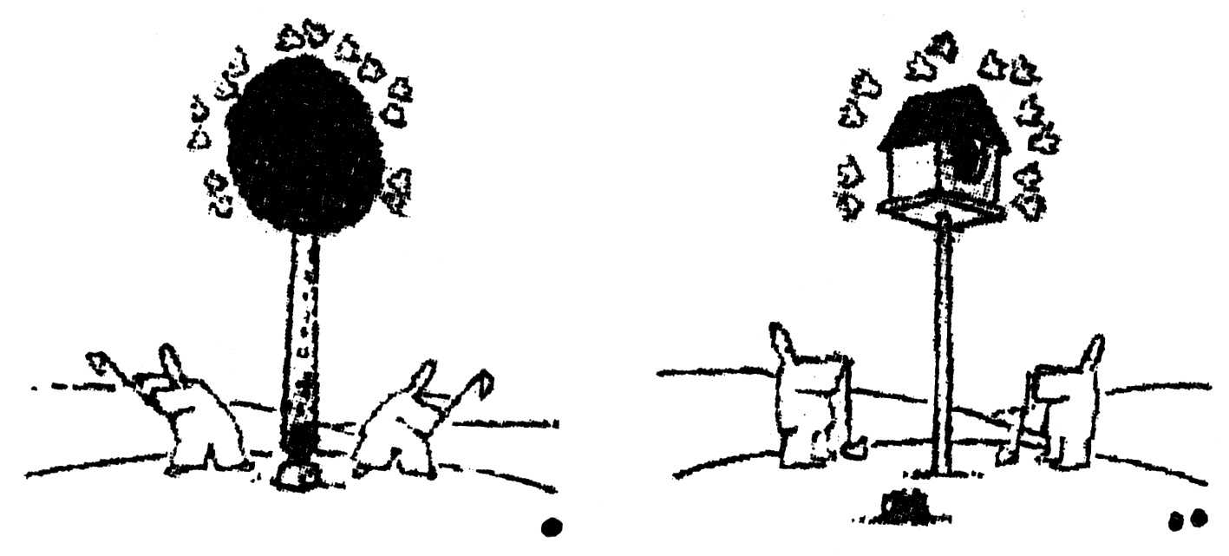

爱鸟工程

A．人能够认识和改造世界
B．要勇于突破和改变现状
C．要坚持一切从实际出发
D．要用发展的观点看问题
30．席勒说：“人的完美需要在文化中实现。”因此，参加健康向上的文化活动，能够使人得到精神上的愉悦、情操上的陶冶，提高人的审美水平、道德修养。这说明( )
A．意识对改造客观世界有指导作用
B．人能够能动的认识世界
C．意识对于人体生理活动具有调节和控制作用
D．人类的意识具有能动性

31. 材料一：贝克莱认为，“存在就是被感知”，事物是由人的各种感觉构成的。黑格尔认为，整个世界是“绝对观念”的“外化”和产物。
材料二：我国北宋哲学家张载提出了以“气”为核心的宇宙结构说。他认为世界是由两部分构成的，一部分是看得见的万物，一部分是看不见的，而两部分都是由“气”组成的。
（1）材料一两位哲学家的说法分别属于什么观点？二者有什么共同点？（6分）

（2）材料二集中体现了什么观点？这一观点有何局限性？（6分）

（3）在世界本原问题上，马克思主义哲学是如何解释的？（3分）

32、文化积淀着一个国家最深层的情感和精神追求，是一个民族保持生机与活力的源泉，它越来越成为经济社会发展的重要支撑，不断为国与国之间的交往增添绚丽的色彩。
材料一 古老的中华文化走过了独具特色的辉煌历程。马克思主义传入中国，开启了中华文化复兴的新征程，对中国社会发展起到积极的推动作用。
马克思主义在中国的发展历程及其重要成果
发展历程 | 重要成果
新民主主义革命时期 | 选择了马克思主义，诞生了中国共产党，创立毛泽东思想，取得中国革命的胜利
社会主义革命和建设时期 | 丰富和发展了毛泽东思想，确立社会主义基本制度，取得了巨大成就
改革开放时期 | 形成了中国特色社会主义理论体系，开辟了中国特色社会主义道路，取得举世瞩目的成就
结合材料，运用物质与意识的辩证关系原理，简要分析“马克思主义在中国的发展历程及其重要成果”。（10分）

33、从人与自然和谐相处的角度讲，人是无法控制天气的，但是人们可以适当影响天气而趋利避害。2008年8月北京人工影响天气办公室就成功进行了人工消雨作业，保障了北京奥运会开幕式顺利进行。
请运用客观规律性和主观能动性的关系原理分析上述材料。（15分）

宁夏育才中学2015～2016学年第二学期高二年级月考（政治）答案
一、选择题（共30题，每题2分，60分）
题号 | 1 | 2 | 3 | 4 | 5 | 6 | 7 | 8 | 9 | 10 | 11 | 12 | 13 | 14 | 15
答案 | B | A | C | A | A | D | C | C | C | D | B | C | D | B | C
题号 | 16 | 17 | 18 | 19 | 20 | 21 | 22 | 23 | 24 | 25 | 26 | 27 | 28 | 29 | 30
答案 | A | B | B | C | B | B | C | D | D | B | A | D | A | C | C
二、非选择题（共3题）
31、（1）贝克莱把人的主观精神当成第一性的东西，属于主观唯心主义观点；黑格尔把客观精神看作世界主宰和本原，其说法属于客观唯心主义观点。二者都颠倒了物质和意识的关系，把意识当作世界的本原。（2）材料二中的观点认为“气”是万物之源，把物质的具体形态当作世界的本原，属于古代朴素唯物主义观点。这一观点只是一种可贵的猜测，没有科学依据；它把物质归结为具体的物质形态，把复杂问题简单化了。
（3）马克思主义哲学科学地揭示了世界本原，认为世界的本原是物质，这种物质是对物质具体形态的概括和总结。物质第一性，意识第二性，物质决定意识，意识是对物质的反映。
32、答案: ①物质决定意识。马克思主义随着实践的发展而不断发展。马克思主义在中国发展的重要理论成果是对中国革命、建设和改革开放经验的正确总结。
②意识具有能动作用。马克思主义在中国发展的重要理论成果，深化了对中国革命、社会主义建设规律的认识，是指导中国革命、建设和改革开放事业取得辉煌成就的强大思想武器。
33、①“从人与自然和谐相处的角度讲，人是无法控制天气的”，说明物质运动是有客观规律的，要求我们必须遵循规律，不能违背规律。
②“但是人们可以适当影响天气而趋利避害”，说明人在客观规律面前不是无能为力的(答 “人们可以发挥主观能动性”也可)，人们可以在认识和把握规律的基础上，根据规律发生作用的条件和形式利用规律，改造客观世界以造福于人类。
③“2008年8月北京人工影响天气办公室成功进行了人工消雨作业，保障了北京奥运会开幕式顺利进行”，说明要把尊重客观规律和发挥主观能动性有机结合起来。

